Sassuolo, 21 febbraio 2019
Comunicato Stampa
15 opere “contemporanee” rivisitano il Rinascimento… in Ospedale

JORGE POMBO: OMAGGIO A TINTORETTO, A 500 ANNI DALLA NASCITA

Fino al 18 aprile, approda in ‘corsia’ una grande esposizione internazionale. VolontariArte e Artantide portano a Sassuolo l’unico artista vivente invitato a celebrare il maestro veneziano del Manierismo

Rivisitare in chiave contemporanea il ‘Rinascimento’, in particolare l’opera del grandissimo pittore cinquecentesco Tintoretto, a 500 anni dalla sua nascita. È questa l’idea originale e ambiziosa dell’artista spagnolo Jorge R. Pompo, che arriva in ospedale a Sassuolo grazie al grande impegno della galleria veronese Artantide e a VolontariArte.

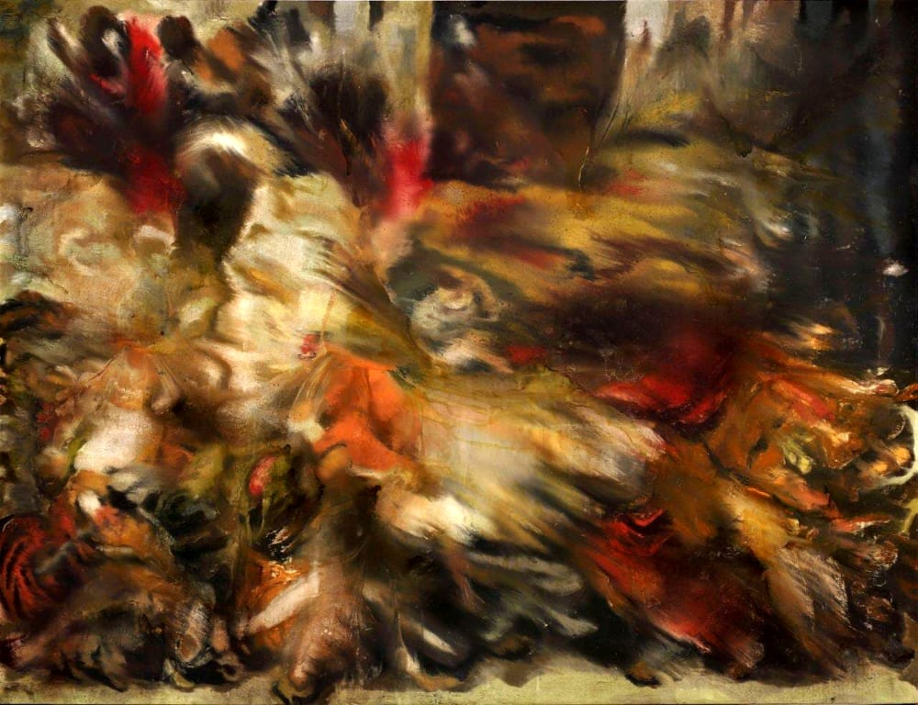
Se l’Ospedale è ormai ‘abituato’ a ospitare artisti importanti del panorama nazionale, questa volta l’ispirazione arriva da un “palcoscenico” davvero internazionale che, negli ultimi anni, ha riscosso enorme successo a Barcellona, Parigi, New York.

In ospedale a Sassuolo si potranno vedere alcune grandi tele prodotte dall’unico artista vivente invitato ufficialmente a celebrare i 500 anni dalla nascita di Tintoretto, pittore della Repubblica di Venezia, tra i massimi esponenti dell'arte manierista. La mostra appartiene al progetto del Movimento Arte Etica, curata da Sandro Orlandi Stagl e sarà visibile fino al 18 aprile prossimo.

ARTISTI A CONFRONTO
Jorge Pombo ha scelto di vivere in Italia per seguire le orme dei grandi maestri del Rinascimento e si è stabilito a Reggio Emilia. Eredita la nobile tradizione della pittura spagnola e si esprime con le sue tele lavorando su temi in apparente contraddizione: figurazione vs astrazione, pittura rinascimentale vs pittura contemporanea, pittura intellettuale vs pittura artigianale/murale, action painting vs pittura precisa.
Tintoretto (pseudonimo di Jacopo Robusti) è stato un pittore italiano che ha interpretato magistralmente la corrente della Pittura Veneta e del cosiddetto Manierismo. Nel 2019 si celebrano in tutto il mondo i 500 anni dalla sua nascita. Per la sua energia è stato soprannominato dal Vasari “Il terribile” anche per il suo uso drammatico della prospettiva e della luce lo ha fatto considerare uno dei massimi precursori dell'arte barocca del Seicento.

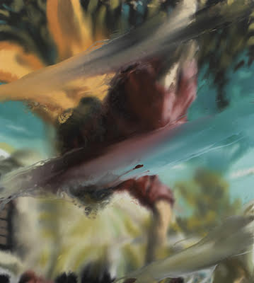
TRA PITTURA FIGURATIVA E ACTION PAINTING
L'azione che porta Pombo a produrre le sue opere è suggestiva, come nel caso del ciclo dedicato a “La strage degli Innocenti” di Tintoretto, per cui in fase iniziale “copia” l'opera intera o alcuni dettagli, con una pittura simile a quella rinascimentale e poi, col colore ancora fresco, mette il quadro sul pavimento e agisce con la trementina, in uno stile vicino a quello degli action-painter americani, trasformando così il figurativo in astratto ma lasciando uno straordinario dinamismo a far intuire la presenza dell'opera originale al di sotto.

Le sue ultime esposizioni istituzionali sono state al Museo del Duomo a Milano, al Museo Walraf a Colonia, al Museo Archeologico Nazionale di Venezia, a Palazzo da Mosto a Reggio Emilia, alla Scuola Grande di San Rocco a Venezia, alla Fundaciò Cam Framis a Barcellona. Nel corso del 2019 è prevista un'altra grande mostra personale alla Scuola Grande di San Rocco a Venezia durante la Biennale di Venezia e la sua partecipazione alle Biennali di Pechino e di Curitiba in Brasile.

Link diretto al Manifesto Etico, “La legge è uguale per tutti”:
http://www.artantide.com/news_Articolo?idArticolo=1530
Link diretto alla pagina dell'artista:
http://www.artantide.com/artisti_Artista?idArtista=807
Link alla pagina dell'evento:
http://www.artantide.com/eventi_DettagliEvento?idMostraOnline=251

